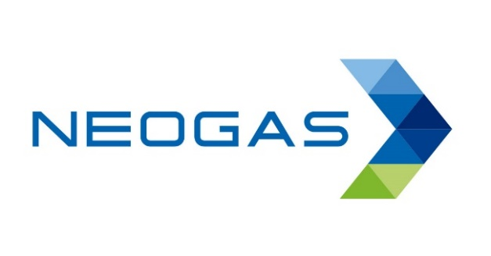

შპს ,,ნეოგაზი“

თელავში, თბილისის გზატკეცილზე არსებული ავტო გაზგასამართი სადგურის ტერიტორიაზე ნავთობპროდქტების სარეალიზაციო წერტილების დამატების მიზნით ნავთობპროდუქტების საცავის მოწყობა და ექსპლოატაცია

სკრინინგის ანგარიში

თბილისი, 2021 წელი

სარჩევი

1. შესავალი 6
2. ინფორმაცია დაგეგმილი საქმიანობის შესახებ 7
2.1 საპროექტო ტერიტორიის ადგილმდებარეობა 7
2.2 საწარმოს არსებული და დაგეგმილი ინფრასტრუქტურული ობიექტების აღწერა 10
2.2.1 არსებული ინფრასტრუქტურა 10
2.3 საწარმოს არსებული ინფრასტრუქტურული ობიექტების დახასიათება და არსებული ტექნოლოგიური პროცესის
აღწერა 11
2.4 პროექტით გათვალისწინებული ახალი ინფრასტრუქტურული ობიექტების მოწყობა და ტექნოლოგიური პროცესის აღწერა 18
3. საპროექტო ტერიტორიასთან მისასვლელი გზები 20
4. ობიექტის მუშაობის რეჟიმი და დასაქმებულების რაოდენობა 21
5. ობიექტის წყალმომარაგება 21
6. ზემოქმედების შეფასება 21
6.1 ზემოქმედება დაცულ ტერიტორიებზე და ტყის ფონდის მიწებზე 21
6.2 ზემოქმედება მცენარეულ საფარზე და ცხოველთა სამყაროზე 21
6.3 ჩამდინარე საწარმოო, სამეურნეო და სანიაღვრე წყლების მართვა 22
6.4 ნიადაგის ან/და გრუნტის წყლების დაბინძურება, ზემოქმედება ზედაპირული წყლის ობიექტზე 22
6.5 ფუჭი ქანების წარმოქმნა და მისი მართვა 23
6.6 ზემოქმედება ნიადაგის ნაყოფიერ ფენაზე 23
6.7 ზემოქმედება კულტურული მემკვიდრეობის ძეგლებზე 23
6.8 ზემოქმედება სატრანსპორტო ნაკადებზე 23
6.9 ნარჩენების წარმოქმნა და მისი მართვა 24
6.9.1 საყოფაცხოვრებო ნარჩენები 24
6.9.2 რეზერვუარების და საწვავის გაცემის წერტილების მოწყობის პროცესში წარმოქმნილი სამშენებლო ნარჩენები 24
6.9.3 სახიფათო ნარჩენები 24
6.10 ატმოსფერული ჰაერის ხარისხი და მასზე ზემოქმედება 25
6.10.1 არსებულ გაზგასამართ სადგურზე გაფრქვევის წყაროების დახასიათება 26
6.10.2 ემისიების სახეები და რაოდენობები დაგეგმილი ნავთობროდუქტების რეზერვუარის და გაცემის წერტილების
ფუნქციონირებისას 29
6.10.3 კუმულაციური ზემოქმედება 31
7. დანართი 1 - მიწის ნაკვეთის ამონაწერი საჯარო რეესტრიდან 32
8. დანართი 2 - საწარმოს განთავსების სიტუაციური გეგმა გაფრქვევის წერტილების მითითებით 34
9. დანართი 3 - ობიექტის გენ. გეგმა 35
10. დანართი 4 - სასარგებლო წიაღისეულის მოპოვების ლიცენზია 36

შესავალი

შპს ,,ნეოგაზს“ თელავში, თბილისის გზატკეცილის ტერიტორიაზე გააჩნია ავტო გაზგასამართი სადგური, რომელიც მდებარეობს არასასოფლო-სამეურნეო დანიშნულების მქონე მიწაზე. მიწის საკადასტრო კოდია: 53.20.34.040, ხოლო ტერიტორიის საერთო ფართობი შეადგენს 3089 კვ.მ-ს.
კომპანიას, აღნიშნულ ობიექტზე, მომზადებული და საქართველოს გარემოს დაცვისა და სოფლის მეურნეობის სამინისტროსთან შეთანხმებული აქვს ატმოსფერული ჰაერის დაბინძურების სტაციონალური წყაროების და მათ მიერ გაფრქვეულ მავნე ნივთიერებათა ინვენტარიზაციის ტექნიკური ანგარიში. დოკუმენტი შეთანხმებულია 2019 წელს.
ავტო გაზგასამართი სადგური ამ ეტაპზე აწარმოებს მხოლოდ ბუნებრივი და თხევადი აირით ავტომობილების გამართვას და ნავთობპროდუქტების (საწვავის) გაცემის წერტილები არ გააჩნია.
თუმცა აღნიშნული სადგურის ტერიტორიაზევე კომპანია გეგმავს ნავთობპროდუქტების გაცემის წერტილების დამატებას. ნავთობპროდუქტების გაცემის მიზნით დაგეგმილია 2 გასამართი სვეტის დამატება, თითოეული აღჭურვილი იქნება გაცემის 4 წერტილით. გათვალისწინებულია 4 ტიპის საწვავის: დიზელის, რეგულარის, პრემიუმის და სუპერის ტიპის საწვავის გაცემა.
შესაბამისად, დაგეგმილი პროექტი თითოეული წერტილის ნავთობით მომარაგების მიზნით ითვალისიწინებს საწვავის მიწისქვეშა რეზერვუარების მოწყობას. სულ მოწყობილი იქნება 4 მიწისქვეშა რეზერვუარი, აქედან 2 რეზერვუარის მოცულობა ცალ-ცალკე იქნება 25 მ³, ხოლო 2 რეზერვუარის მოცულობა ცალ-ცალკე იქნება 20 მ³. რეზერვუარების ჯამური მოცულობა იქნება 90 მ³. რეზერვუარების მოცულობა წარმოდგენილია ცხრილში N1.
ცხრილი N 1 - საპროექტო ნავთობპროდუქტების რეზერვუარების მოცულობა
N | რეზერვუარი N 1 | რეზერვუარი N 2 | რეზერვუარი N 3 | რეზერვუარი N 4
1 | 25 მ³ | 25 მ³ | 20მ³ | 20მ³
სულ: 90 მ³

საქართველოს გარემოსდაცვითი შეფასების კოდექსის მე-II დანართის, მეექვსე პუნქტის, 6.3 ქვეპუნქტის შესაბამისად, ნავთობისა და ნავთობპროდუქტების საცავის მოწყობა და ექსპლუატაცია ექვემდებარება გარემოსდაცვითი სკრინინგის ანგარიშის მომზადებას. საქართველოს გარემოს დაცვისა და სოფლის მეურნეობის სამინისტრო, ამავე კოდექსის მე-7 მუხლით დადგენილი სკრინინგის პროცედურის გავლის საფუძველზე იღებს გადაწყვეტილებას გზშ-ს საჭიროების შესახებ. შესაბამისად, არსებულ გაზგასამართ სადგურზე ნავთობპროდუქტების სარეალიზაციო წერტილების დამატების მიზნით, ნავთობპროდუქტების საცავის მოწყობასა და ექსპლოატაციის საქმიანობასთან დაკავშირებით მომზადებული იქნა წინამდებარე სკრინინგის ანგარიში. ცნობები საქმიანობის განმახორციელებლის და იმ საკონსულტაციო კომპანიის შესახებ, რომელიც მონაწილეობდა წინამდებარე სკრინინგის ანგარიშის მომზადებაში მოცემულია ცხრილში N2.
ცხრილი N 2 – ინფორმაცია კომპანიების შესახებ
საქმიანობის განმახორციელებელი | შპს „ნეოგაზი”
კომპანიის იურიდიული მისამართი | ქ. თბილისი, გაზაფხულის ქ. N18
კომპანიის საიდენტიფიკაციო ნომერი | 405037213
კომპანიის ხელმძღვანელი | ჭიაბერ ჭიაბრიშვილი
საქმიანობის სახე | არსებული ავტო გაზგასამართი სადგურის ტერიტორიაზე ნავთობპროდქტების სარეალიზაციო წერტილების დამატების მიზნით ნავთობპროდუქტების საცავის მოწყობა და ექსპლოატაცია
საქმიანობის განხორციელების ადგილმდებარეობა | თელავი, თბილისის გზატკეცილი
საკონსულტაციო კომპანია | შპს ,,ა.მ კონსალტინგი“
საიდენტიფიკანიო ნომერი | 402087834
იურიდიული და ფაქტიური მისამართი | თბილისი, ვაკე-საბურთალოს რაიონი, ზურაბ და თეიმურაზ ზალდასტანიშვილების ქ. N16
დირექტორი | თინათინ ჟიჟიაშვილი
საკონტაქტო ინფორმაცია | 577 38 01 13

ინფორმაცია დაგეგმილი საქმიანობის შესახებ

საპროექტო ტერიტორიის ადგილმდებარეობა
როგორც შესავალ ნაწილში აღინიშნა შპს ,,ნეოგაზს“ თელავში, თბილისის გზატკეცილის ტერიტორიაზე გააჩნია ავტო გაზგასამართი სადგური.
საპროექტო ტერიტორიზე ამ ეტაპზე მოწყობილია და ფუნქციონირებს გაზგასამართი სადგური. ტერიტორია მობეტონებულია, თავისუფალია მცენარეული საფარისგან.
საპროექტო ტერიტორიიდან დასახლებული პუნქტი დაშორებულია 360 მეტრით. უახლოესი ბაწარა-ბაბანეურის დაცული ტერიტორია მდებარეობს 18.2 კმ მანძილზე, ხოლო სსიპ „სატყეო სააგენტოს“ მართვას დაქვემდებარებული ტყის ფონდი მდებარეობს 1.81 კილომეტრში. ამასთანავე, მდ. ხურუკიასხევი დაშორებულია 71 მეტრით.
მოქმედი გაზგასამართი სადგურის სრული ტერიტორიის GPS კოორდინატები წარმოდგენილია სიტუაციურ რუკაზე N1.

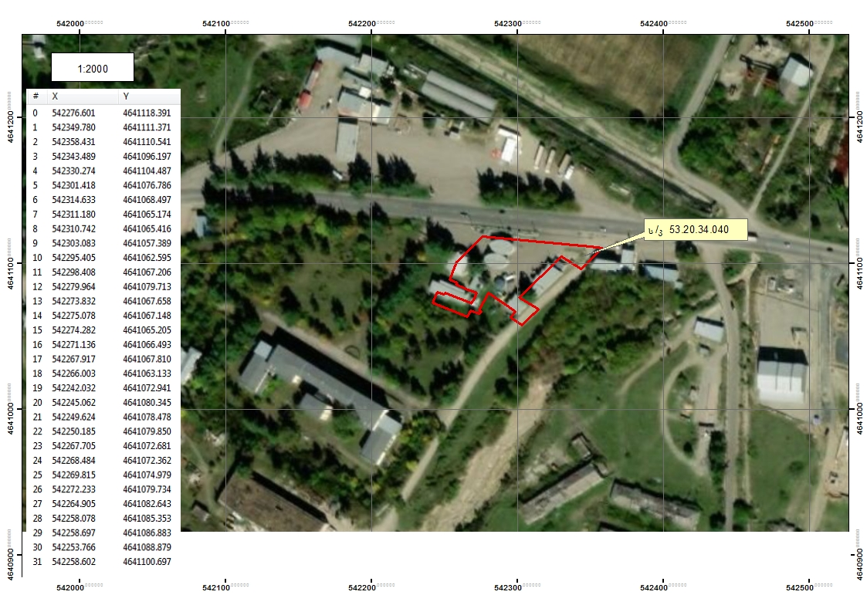
სურ. N 1 - ობიექტის განთავსების სიტუაციური რუკა

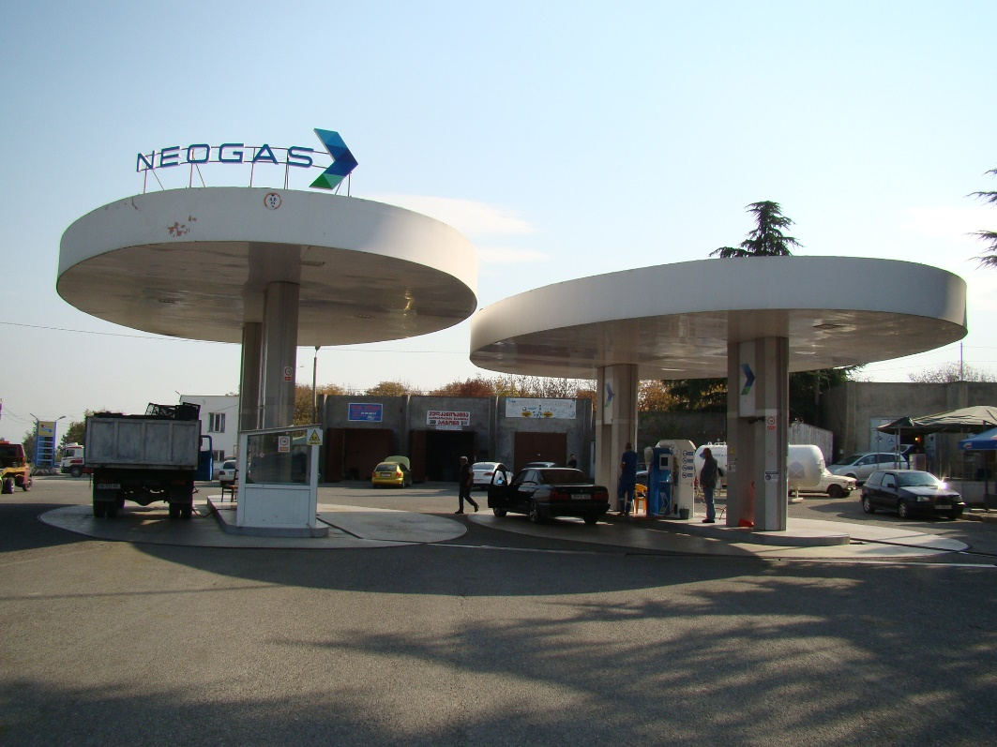
სურ. N 2 - ობიექტის განთავსების ტერიტორია

საწარმოს არსებული და დაგეგმილი ინფრასტრუქტურული ობიექტების აღწერა

არსებული ინფრასტრუქტურა
საპროექტო ტერიტორიაზე, რომელზედაც უკვე ფუნქციონირებს გაზგასამართი სადგური მოწყობილია შემდეგი ინფრასტრუქტურული ობიექტები:
- ადმინისტრაციული საოფისე-საოპერატორო შენობა;
- წყლის სამარაგო რეზერვუარი;
- საკომპრესორო;
- ბუნებრივი აირის გასაცემი 2 ცალი ორმხრივი სვეტწერილი, 4 „პისტოლეტით“, შესაბამისი გადახურვით;
- თხევადი აირის რეზერვუარი და 1 ცალი ორმხრივი სვეტწერტილი, 2 „პისტოლეტით“;
- სველი წერტილი დასაქმებულებისთვის და გარეშე პირებისთვის;
- მეხამრიდები;
- ხანძარსაწინააღმდეგო სტენდი;
- ტექნიკური წყლის სამარაგო ავზი.

საწარმოს არსებული ინფრასტრუქტურული ობიექტების დახასიათება და არსებული ტექნოლოგიური პროცესის აღწერა
ობიექტის ტერიტორია აღჭურვილია აირსავსები საკომპრესორო სადგურით, რომელიც მაღალი წნევის გაზსადენიდან მიღებულ ბუნებრივ აირს დაჭირხნავს 200-220 ატმოსფერომდე, რის შემდეგადაც ხდება ბუნებრივ აირზე მომუშავე ავტოტრანსპორტო საშუალებების გამართვა. სადგურის ტერიტორიაზე განთავსებულია შემდეგი ტექნოლოგიური დანადგარები:
- აირის გასაცემი სვეტწერტილები (დისპენსერი 2 ერთეული ორმხრივი 4 „პისტოლეტი“);
- რესივერი (40 ცალი 10მ³ სულ 400მ³);
- საკომპრერსორო.
სადგური უზრუნველყოფს სატვირთო, სპეციალური და მსუბუქი ავტოსატრანსპორტო საშუალებების გამართვას ბუნებრივი აირით. ავტომობილების ბუნებრივი აირით გამართვის სისტემა წარმოადგენს აირის მიწოდების 2 ხაზიან სისტემას. კომპრესორი აირს ჭირხნის რესივერებში, როგორც დაბალი
წნევით ასევე მაღალი წნევით ან პირდაპირი ხაზით მიეწოდება აირ გასამართ სვეტს. ამ შემთხვევაში აირის მიწოდების სიჩქარე და ავტომობილების გამართვის სიჩქარე ყოველთვის მაქსიმალურია, რადგან იმ შემთხვევაშიც თუ რესივერებში აირის წნევა არასაკმარისია კომპრესორი ავტომატურად წყვეტს აირის მიწოდებას რესივერებში და პირდაპირი ხაზის მეშვეობით აირს აწვდის გასამართ სვეტს.

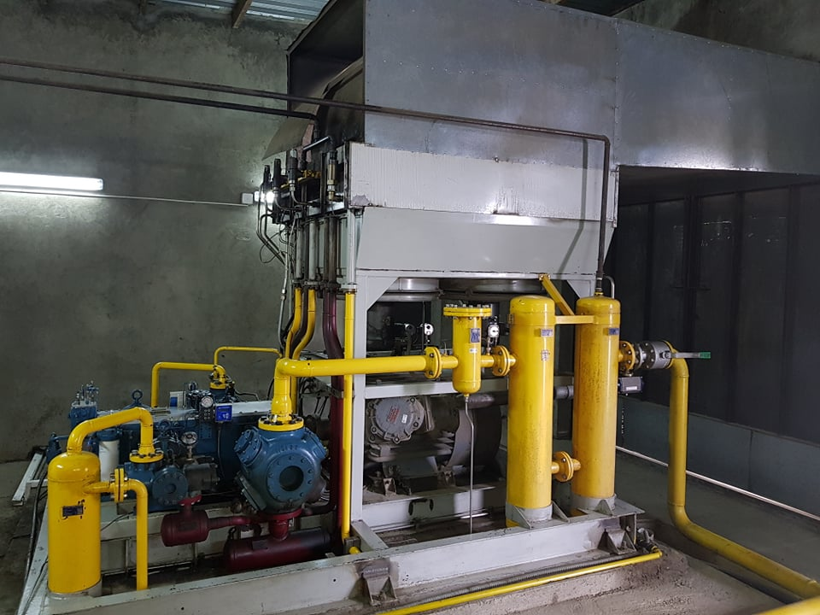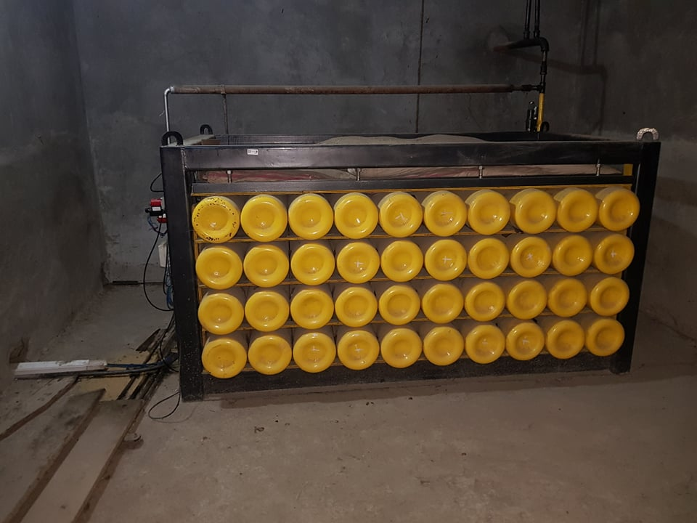სურ. N 3 - კომპრესორი სურ. N 4 - რესივერები

ბუნებრივი აირით ავტომანქანათა გაწყობა-გამართვა ხდება შემდეგი თანმიმდევრობით: აირზე მომუშავე ავტომანქანა დგება სვეტწერტილთან; ამ სვეტის „პისტოლეტი“ უერთდება ავტომანქანაზე დამონტაჟებულ აირმიმღები სისტემის სპეციალურ კვანძს, იხსნება ავტომანქანაზე დამონტაჟებული აირმიმღები სისტემის ვენტილი, შემდეგ კი გაწყობა-გამართვის სვეტზე დამონტაჟებული აირის მიმწოდებელი ვენტილი, რის შემდეგაც იწყება ავტომანქანის გაწყობა-გამართვა, მისი აირის ბალონების შევსება საწვავი აირით. როგორც კი აირის წნევა ავტომანქანის აირის მიმღებ ბალონებში გახდება 200 კგ/სმ²-ის ტოლი, იკეტება გაწყობა-გამართვის სვეტზე არსებული მიმწოდი ვენტილი, შემდეგ კი ავტომანქანის აირმიღების სისტემის ვენტილი.
ამის შემდეგ ხდება „პისტოლეტი“-ს განქრევა მასში მყოფი ნარჩენი აირის განქრევის მილში (ატმოსფეროში) განქრევით (რისთვისაც გაიღება განქრევის მილის განქრევის ვენტილი).

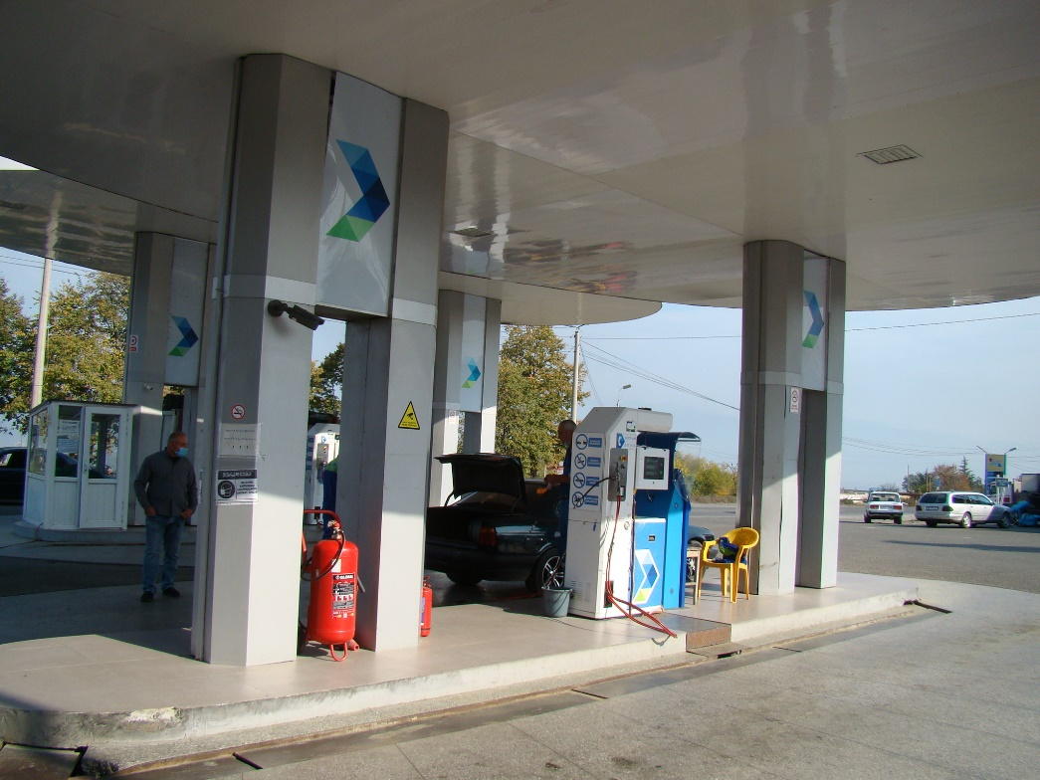
სურ. N 5 - ბუნებრივი აირის გაცემის სადგური და სვეტწერტილები

ობიექტის ტერიტორიაზე ასევე განთავსებულია თხევადი აირის რეზერვუარი და თხევადი აირის გაცემის სისტემა. თხევადი აირის რეზერვუარის მოცულობა 10მ³, რომელშიც იტუმბება 4 ტონა თხევადი აირი. აღნიშნულ რეზერვუარში თხევადი გაზის ჩატუმბვა ხდება თხევადი გაზის მზიდი ავტომანქანის საშუალებით.
თხევად გაზზე მომუშავე ავტომანქანა გაწყობა - გამართვისათვის დგება გაზგასამართი სისტემის გაწყობა - გამართვის სვეტთან: სვეტის სამარჯვი უერთდება ავტომანქანაზე დამონტაჟებულ მიმღები სისტემის სპეციალურ კვანძს, იხსნება ავტომანქანაზე დამონტაჟებული მიმღები სისტემის ვენტილი, რის შემდეგაც იწყება ავტომანქანის გაწყობა-გამართვა, მისი ბალონის შევსება თხევადი საწვავი გაზით. როგორც კი წნევა ავტომანქანაში მიაღწევს 9 კგ/სმ²-ს, იკეტება სვეტის სამარჯვი ვენტილი, შემდგომ კი ავტომანქანის საბარგულში მდებარე ვენტილი. ამის შემდგომ ხდება სამარჯვიდან მასში წნევის ქვეშ მყოფი გაზის ატმოსფეროში გაქრევა.
თხევადი აირის სვეტწერტილიდან დღე-ღამეში დაახლოებით 25 მანქანის გამართვა ხდება. საშუალოდ 1 ავტომობილში იტუმბება 30 ლიტრი გაზის საწვავი, რომლის გასაცემად საჭიროა 2 წუთი.
ობიექტის სამუშაო რეჟიმიდან გამომდინარე, რომელიც შეადგენს წელიწადში 330 სამუშაო დღეს, წლის განმავლობაში თხევადი აირის გაცემის წერტილი დაახლოებით ემსახურება 8 250 ავტომანქანას, რისთვისაც გამოიყენება 247 500 ლიტრი თხევადი აირის საწვავი (8 250 X 30 = 247 500). თხევადი აირის გაცემისას კომპრესორის მუშაობის დრო შეადგენს 275 სთ/წელ (8 250/2/60).

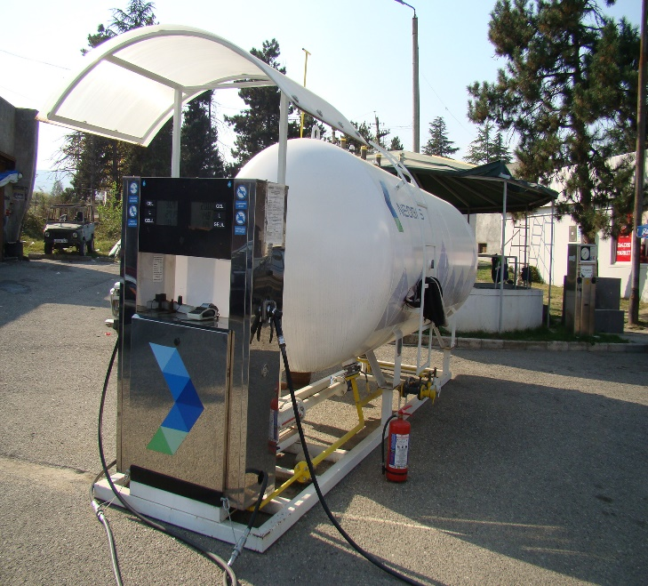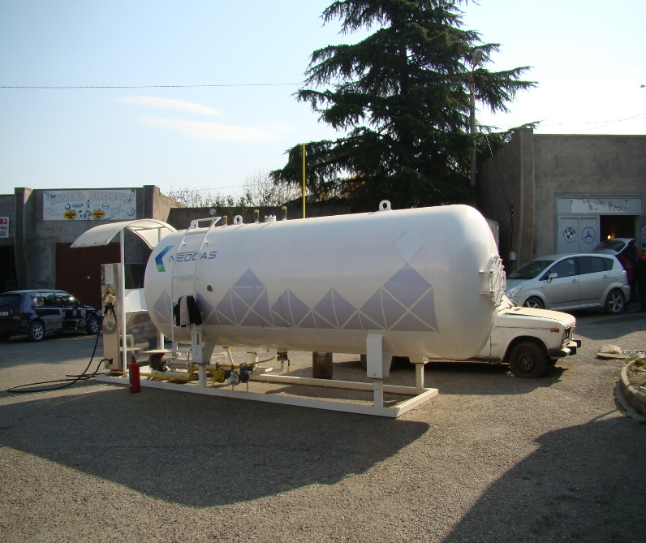

სურ. N 6, 7 - თხევადი აირის რეზერვუარი და გაცემის სვეტწერტილი

გარდა ბუნებრივი და თხევადი აირის გაცემის სისტემისა ობიექტის ტერიტორიაზე მოწყობილია ადმინისტრაციული შენობა, რომელიც მოიცავს როგორც ოფისისთვის განკუთვნილ ინფრასტრუქტურას ასევე იქ განთავსებულია საოპერატორო.
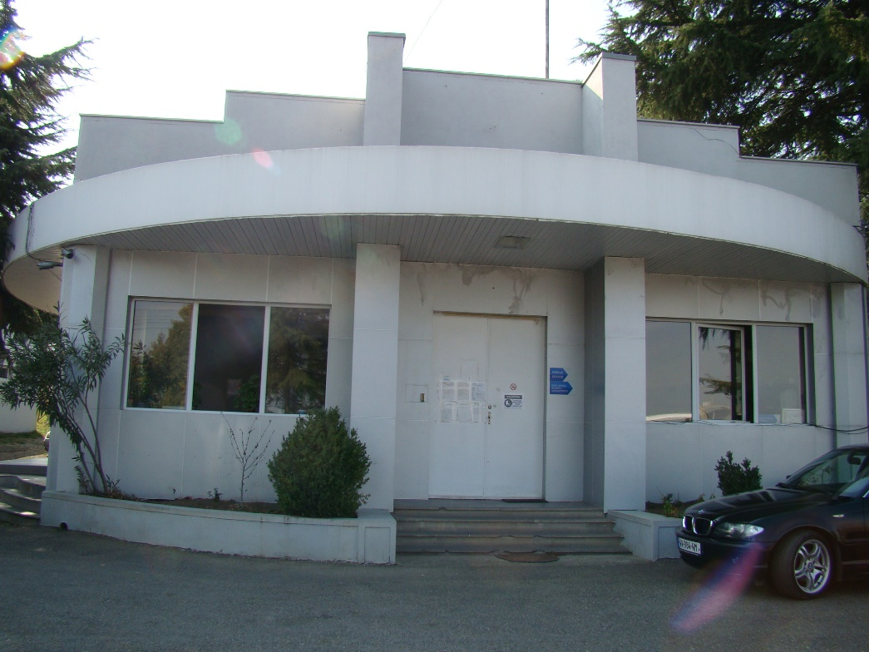
სურ. N 8 - ოფისის შენობა
ობიექტის ტერიტორიაზე მოწყობილია სახანძრო განგაშისა და ცეცხლაღმომჩენი სისტემები, ასევე სახანძრო ჰიდრანტი. გარდა ამისა, გათვალისწინებულია ხელის ცეცხლმაქრები და სახანძრო-სამაშველო სამსახურისთვის მისაერთებლები.
ობიექტი აღჭურვილია ხანძარსაწინააღმდეგო სტენდით და გააჩნია ხანძრის შემთხვევაში წყლის სამარაგო რეზერვუარი და ავზი.
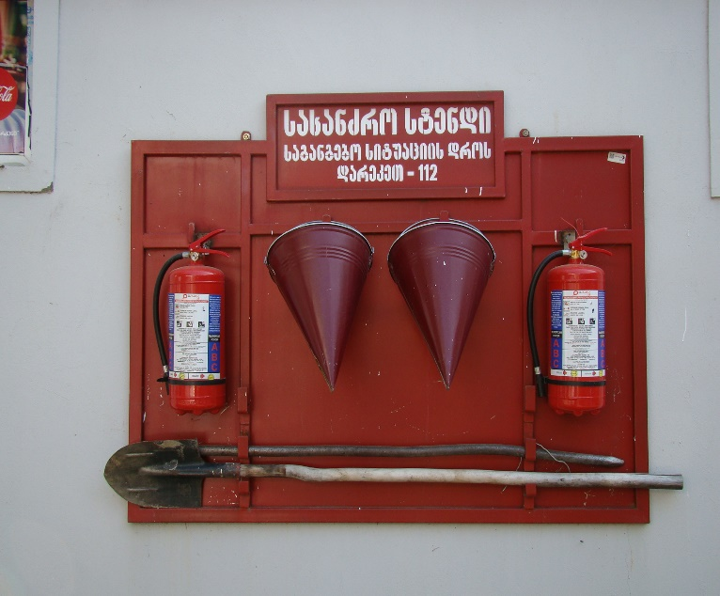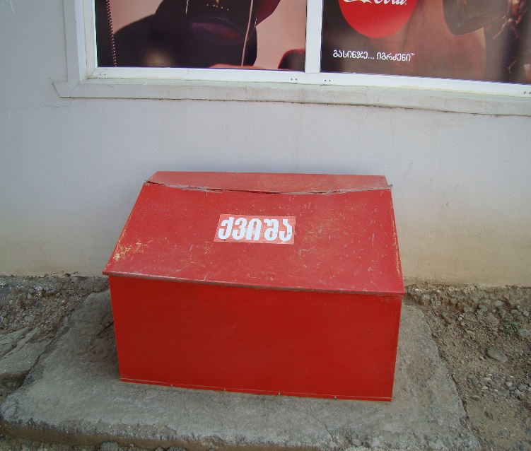
სურ. N 9, 10 - ხანძარსაწინააღმდეგო სისტემა
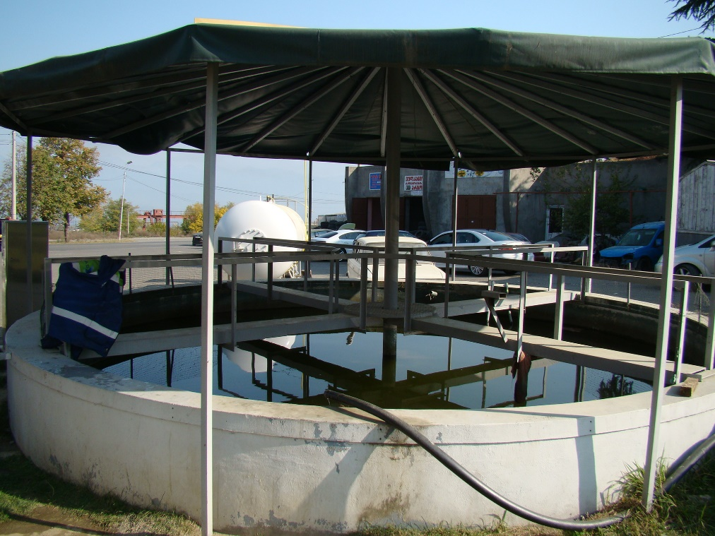
სურ. N11 - ობიექტის ტერიტორიაზე მოწყობილი ტექნიკური წყლის სამარაგო ავზი

არსებული გაზგასამართი ობიექტის ტერიტორია აღჭურვილია ყველა საჭირო დამხმარე ინფრასტრუქტურით, როგორიცაა: მეხამრიდი, განათების სისტემა და ასევე სველი წერტილები, როგორც დასაქმებულებისთვის, ასევე სტუმრებისთვის.

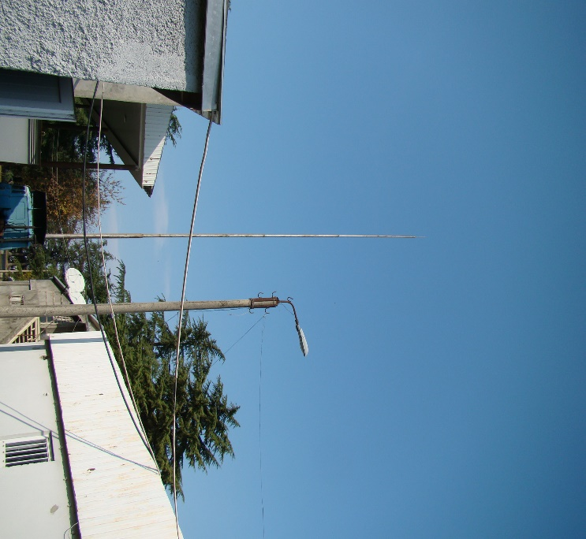
სურ. N 12 - მეხამრიდი
ობიექტის ტერიტორიაზე მოწყობილია ელექტრომობილების დამტენი სვეტი, რომელიც დამონტაჟებულია ,,მ²-უძრავი ქონების“ და ,,E-space”-ს მიერ, მათ შორის არსებული პარტნიორობის ფარგლებში.

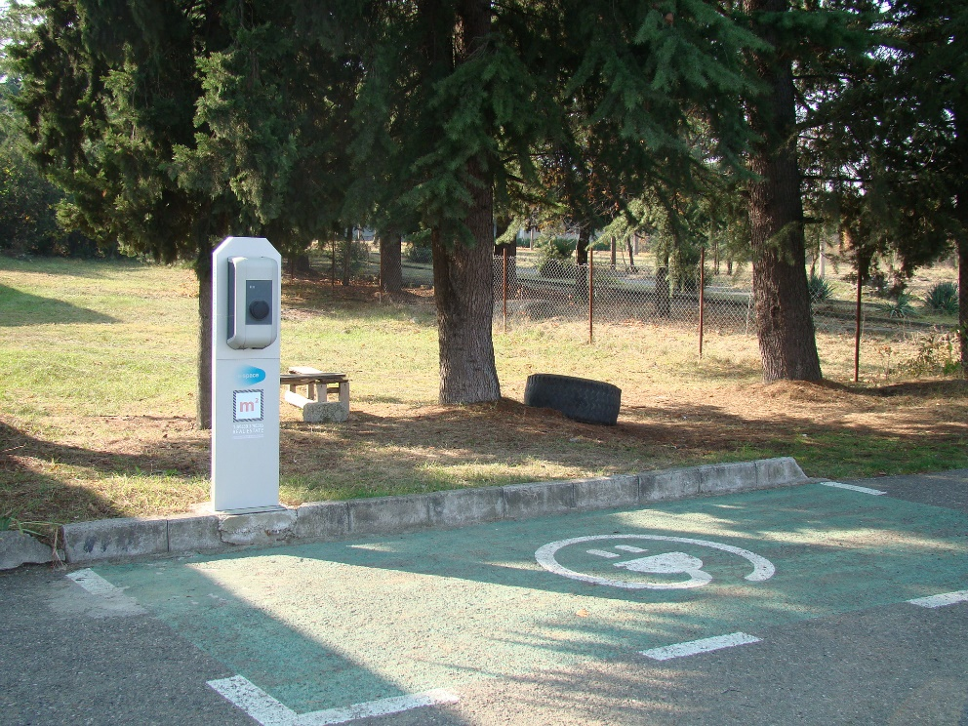

სურ. N 13 – ავტომობილის ელექტროდატენვის წერტილი

პროექტით გათვალისწინებული ახალი ინფრასტრუქტურული ობიექტების მოწყობა და ტექნოლოგიური პროცესის აღწერა
დაგეგმილი პროექტი, არსებული ინფრასტრუქტურის უცვლელად, იმავე ნაკვეთის საკადასტრო კოდის ფარგლებში ითვალისიწინებს შემდეგი ობიექტების დამატებას:
- 4 ცალი მიწისქვეშა რეზერვუარი ნავთობპროდუქტების მისაღებად;
- 2 ცალი საწვავის სვეტი, თითოეული 4 პისტოლეტით ნავთობპროდუქტების გასაცემად.
საწვავის რეზერვუარების განთავსება მოხდება მიწისქვეშა სარკოფაგში და სიცარიელეები შევსებული იქნება ქვიშა-ღორღის წვრილი ფრაქციით. რეზერვუარების სასუნთქი სარქველების სიმაღლე იქნება H = 3.0 მ და დიამეტრი D = 0.05 მ. რეზერვუარები დაფარული იქნება ანტიკოროზიული ნივთიერებებით. ისინი ისე მოეწყობა მიწისქვეშ, რომ ავტომობილებმა ზემოდან იმოძრაონ. საწვავის მიმღები და საჰაერო მილები გატანილი იქნება სარეზერვუარო პარკის გვერდით უსაფრთხო ადგილას, ტერიტორიის საკადასტრო საზღვრებში.
საწვავის დისპენსერები მიწისქვეშა მილსადენების საშუალებით დაუკავშირდება საწვავის რეზერვუარებს. საწვავის რეზერვუარები იქნება ქარხნული წარმოების და შერჩეული იქნება ისეთი ტიპის, რომელიც გამოიყენება სპეციალურად საწვავის შესანახად. წინასწარი გათვლებით რეზერვუარები დამზადებული იქნება ლითონის ორშრიანი ფურცლით.
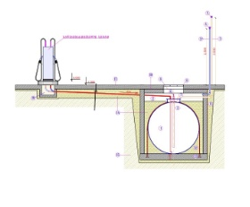
სურ. N 14 - საწვავის ავზის მოწყობის სქემა

ავტოგასამართი სადგურის ტერიტორიაზე ნავთობპროდუქტების შემოტანა განხორციელდება ავტოცისტერნების საშუალებით. ერთდროულად შესაძლებელია მოხდეს ორი სახის ნავთობპროდუქტის დიზელის და ბენზინის საწვავის მიღება და დაცლა რეზერვუარებში.
როგორც უკვე აღინიშნა 4 რეზერვუარიდან, თითოეული განკუთვნილი იქნება სხვადასხვა სახის საწვავისთვის, ესენია: დიზელი, რეგულარი, პრემიუმი და სუპერი. ამასთან მოსაწყობი რეზერვუარებიდან 2 რეზერვუარის მოცულობა ცალ ცალკე იქნება 20 მ³, ხოლო 2 რეზერვუარის მოცულობა ცალ-ცალკე 25 მ³. ჯამურად ოთხივე რეზერვუარის მოცულობა იქნება 90 მ³.
ობიექტი დღე ღამეში საშუალოდ მოემსახურება 500 ავტომობილს და სავარაუდოდ დღე-ღამის განმავლობაში გაცემული იქნება დაახლოებით 10 ტონა ბენზინის და 8 ტონა დიზელის საწვავი.
რაც შეეხება, უშუალოდ რეზერვუარების და დამაკავშირებელი მილსადენის მოწყობის სამუშაოებს, იგი დიდი მოცულობის სამშენებლო სამუშაოებთან დაკავშირებული არ არის. სპეციალური სანგრევი აპარატურის საშუალებით მოხდება ბეტონის საფარის მოჭრა, შესაბამისი ზომის ღრმულების მოწყობა, მზა რეზერვუარების ჩაწყობა, შესაბამისი მილსადენების მოწყობა სვეტებთან დასაკავშირებლად და ზედაპირის დაფარვა ისევ ბეტონის საფარით.
რეზერვუარებიდან საწვავის ამოღება მოხდება, სპეციალური ტუმბოს მეშვეობით, საიდანაც ავტომატურად მიეწოდება საწვავის გასამართ სვეტს. საწვავის გასამართი სვეტი, ასევე მოწყობილი იქნება არსებული გადახურვის ქვეშ, ბუნებრივი აირის გასამართი სვეტების მოპირდაპირედ.
სხვა დამატებითი ინფრასტრუქტურის მოწყობა ობიექტზე არ იგეგმება და გამოყენებული იქნება ობიექტზე უკვე არსებული ინფრასტრუქტურა.

საპროექტო ტერიტორიასთან მისასვლელი გზები
შპს ,,ნეოგაზის“ არსებული გაზგასამართი სადგური მოწყობილია საავტომობილო გზის ნაპირზე. ობიექტის ტერიტორიაზე მოხვედრა ხდება ცენტრალური გზის საშუალებით. შესაბამისად, პროექტით დაგეგმილი ცვლილება ახალი მისასვლელი გზის მოწყობის სამუშაოებს არ ითვალისწინებს.

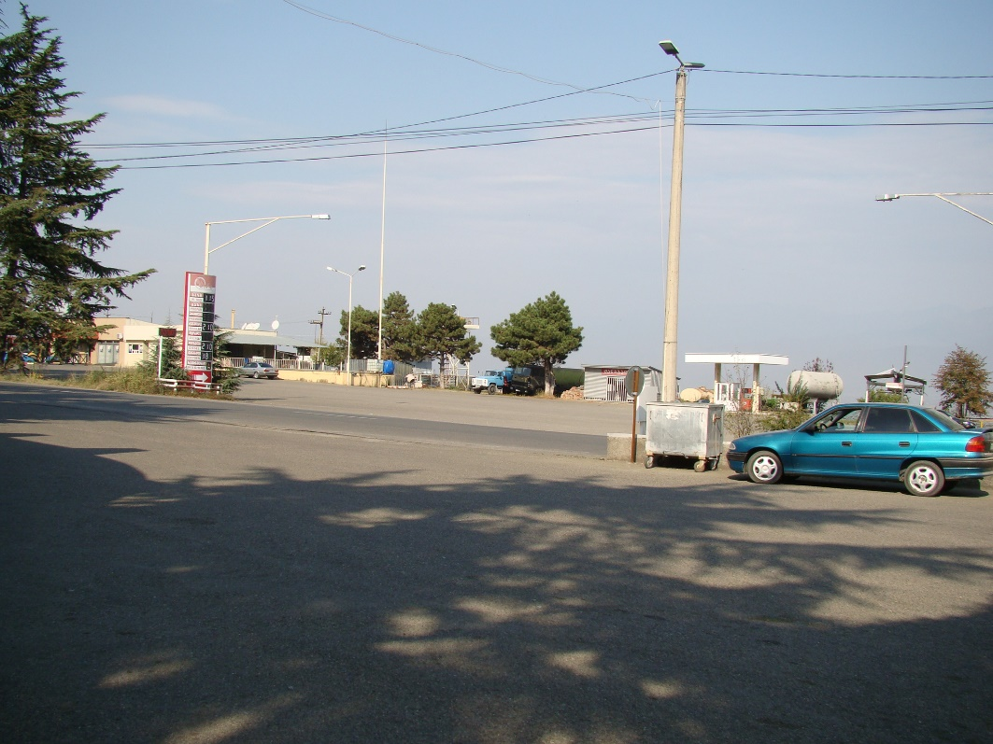

სურ. N 15 - მისასვლელი გზა

ობიექტის მუშაობის რეჟიმი და დასაქმებულების რაოდენობა
ობიექტის ამჟამინდელი სამუშაო რეჟიმი, მისი სპეციფიკიდან გამომდინარე განისაზღვრება 24 საათიანი, წელიწადში 330 სამუშაო დღით. დაგეგმილი ცვლილება, რომელიც ითვალისიწინებს ახალი სვეტწერტილების დამატებას ნავთობპროდუქტების რეალიზაციის მიზნით, ობიექტის მუშაობის რეჟიმს არ შეცვლის და იგი დარჩება უცვლელი.
რაც შეეხება დასაქმებულების რაოდენობას, ამ ეტაპზე ობიექტზე დასაქმებულია 6 ადამიანი, ორ ცვლაში. ნავთობპროდუქტების გაცემის წერტილების დამატების შემდეგ დამატებით დასაქმებული იქნება 4 ადამიანი ორ ცვლაში. ობიექტზე დასაქმებული იქნება ადგილობრივი მოსახლეობა.

ობიექტის წყალმომარაგება
ობიექტის სასმელი წყლით მომარაგება ხორციელდება ბუტილიზირებული სახით, ხოლო რაც შეეხება ტექნიკურ წყალს, მისი აღება ხდება ქალაქის წყალმომარაგების ქსელიდან.

ზემოქმედების შეფასება

ზემოქმედება დაცულ ტერიტორიებზე და ტყის ფონდის მიწებზე
საპროექტო ტერიტორიიდან უახლოესი ბაწარა-ბაბანეურის დაცული ტერიტორია 18.2 კმ მანძილზე, ხოლო სსიპ “სატყეო სააგენტოს” მართვას დაქვემდებარებული ტყის ფონდი მდებარეობს 1,81 კილომეტრში. შესაბამისად პროექტით გამოწვეული ზემოქმედება დაცულ ტერიტორიებზე და ტყის ფონდის მიწებზე მოსალოდნელი არ არის.

ზემოქმედება მცენარეულ საფარზე და ცხოველთა სამყაროზე

საპროექტო ტერიტორია თავისუფალია ხე-მცენარეებისგან. შესაბამისად, პროექტით დაგეგმილი ცვლილება მცენარეულ საფარზე ზემოქმედებას არ ითვალისიწინებს.
ამასთანავე, აღსანიშნავია ის გარემოება, რომ საპროექტო ტერიტორია მდებარეობს საავტომობილო გზის გაყოლებაზე და გამოირჩევა ხმაურით, რომელიც გამოწვეულია იქ არსებული ადგილობრივი და საქალაქთაშორისო სატრანსპორტო მიმოსვლით. შესაბამისად, ცხოველთა ბუდობისთვის ხელსაყრელი პირობები არ არის და პროექტის განხორციელება ვერ შეცვლის არსებულ გარემოს.

ჩამდინარე საწარმოო, სამეურნეო და სანიაღვრე წყლების მართვა
ობიექტის ტერიტორიაზე მოწყობილია სველი წერტილი, რომელიც დაერთებულია სპეციალურად მოწყობილ მიწისქვეშა საასენიზაციო ორმოსთან. ორმოს გაწმენდა ხდება დაგროვების შემდეგ, შესაბამისი კომუნალური სამსახურის მიერ.
აღსანიშნავია, რომ უშუალოდ ნავთობპროდუქტების გაცემის უბანზე სანიაღვრე წყლების მოხვედრა არ მოხდება, იქ არსებული კაპიტალური გადახურვის გამო. ხოლო ნავთობპროდუქტების შემთხვევითი დაღვრის შემთხვევაში, მისი შეკრება მოხდება ნავთობპროდუქტების დამჭერში, რომელიც მოწყობილი იქნება პროექტის ცვლილების ეტაპზე. დაგროვილი ნარჩენის გატანა მოხდება დაგროვების შემდეგ, შესაბამისი ნებართვის მქონე კომპანიის მიერ. კომპანიას ამ ეტაპზე უკვე აქვს გაფორმებული ხელშეკრულება შპს ,,სანიტართან“, რომელიც უზრუნველყოფს კომპანიის ობიექტებზე წარმოქმნილი სახიფათო ნარჩენების გატანას.

ნიადაგის ან/და გრუნტის წყლების დაბინძურება, ზემოქმედება ზედაპირული წყლის ობიექტზე

ავტოგასამართი სადგურისთვის განკუთვნილი მიწისქვეშა რეზერვუარების ქვეშ მოეწყობა ჰიდროსაიზოლაციო ფენა. კერძოდ კი, 15 სმ სისქის მქონე ქვიშის ფენა, რომელიც დაფარული იქნება გუდრონით. რეზერვუარის საძირკვლის ასეთი ტიპის ფენით მოწყობა მინიმუმადე ამცირებს რეზერვუარის საძირკვლის ქვეშ არსებული გრუნტის დაბინძურების და შესაბამისად ამასთან დაკავშირებული ნეგატიური ზემოქმედების რისკებს.

გარდა ამისა, ავტოგასამართი სადგურის ტერიტორია მობეტონებულია, რაც ასევე გამორიცხავს ნიადაგის ან/და გრუნტის წყლების დაბინძურების ალბათობას.
უახლოესი ზედაპირული წყლის ობიექტი, მდ. ხურუკიასხევი ობიექტიდან დაშორებულია 71 მეტრით, თუმცა მდინარესა და საპროექტო ტერიტორიას შორის გადის საავტომობილო გზა, რაც იმას ნიშნავს, რომ ობიექტის ფუნქციონირების შედეგად, ზედაპირულ წყალზე ზემოქმედების რისკი ფაქტიურად არ არსებობს.

ფუჭი ქანების წარმოქმნა და მისი მართვა
ობიექტის მოწყობის პროცესში, კერძოდ კი რეზერვუარებისთვის შესაბამისი ღრმულების მოწყობის ეტაპზე, მოსალოდნელია ფუჭი ქანების წარმოქმნა. ღრმულებიდან ამოღებული მიწა, დროებით დასაწყობდება იქვე და გატანილი იქნება ტერიტორიიდან მუნიციპალიტეტთან წინასწარ შეთანხმებულ ტერიტორიაზე, ან ასევე, მუნიციპალიტეტის მითითებით შესაძლებელია მისი გადაცემა მოხდეს სამშენებლო კომპანიებისთვის, მიწის ვაკისების ან/და ღრმულების ამოსავსებად.

ზემოქმედება ნიადაგის ნაყოფიერ ფენაზე
გაზგასამართი სადგურის ტერიტორია მობეტონებულია და ნიადაგის ნაყოფიერი ფენა წარმოდგენილი არ არის. შესაბამისად, დაგეგმილი პროექტის განხორციელება ნიადაგის ნაყოფიერი ფენის მოხსნას და მასზე ზემოქმედებას არ ითვალისწინებს.

ზემოქმედება კულტურული მემკვიდრეობის ძეგლებზე
ტერიტორიის დათვალიერებით და ვიზუალური შეფასებით, არც საპროექტო ტერიტორიაზე და არც მის მიმდებარედ კულტურული მემკვიდრეობის ძეგლი არ ფიქსირდება. შესაბამისად, მასზე ობიექტის ზემოქმედება მოსალოდნელი არ არის.

ზემოქმედება სატრანსპორტო ნაკადებზე
არსებული ობიექტის ტერიტორიაზე დაგეგმილი მცირე მასშტაბის მოწყობითი სამუშაოების მიმდინარეობის პროცესში სამშენებლო მასალების და მუშახელის ტრანსპორტირებისათვის გამოყენებული იქნება ასფალტირებული საავტომობილო გზები. შედეგად გზების საფარის დაზიანება სატრანსპორტო ნაკადების ზრდის შემთხვევაში მოსალოდნელი არ არის.
პროექტის მცირე მასშტაბიდან გამომდინარე და სატრანსპორტო ნაკადების ფონური ინტენსივობის გათვალისწინებით, ადგილობრივ გზებზე გადაადგილების შეზღუდვა (ე.წ. საცობების წარმოქმნა) ნაკლებად მოსალოდნელია. ობიექტის ექსპლუატაციის პროცესში ავტოტრანსპორტის გამოყენება საჭირო იქნება მხოლოდ საწვავის რეზერვუარების შევსების სამუშაოების შესასრულებლად. შესაბამისად მოძრაობა არ იქნება ინტენსიური და სატრანსპორტო ნაკადებზე ზემოქმედება ასევე მოსალოდნელი არ არის.

ნარჩენების წარმოქმნა და მისი მართვა

საყოფაცხოვრებო ნარჩენები
ობიექტის ტერიტორიაზე ამჟამადაც და ცვლილების განხორციელების შემდეგაც მოსალოდნელია ისეთი საყოფაცხოვრებო ნარჩენების წარმოქმნა, როგორიცაა პერსონალის კვების ნარჩენები. აღნიშნული ნარჩენებისთვის ობიექტის ტერიტორიაზე განთავსებულია შესაბამისი ურნები. ნარჩენების გატანა ხდება დაგროვების შედეგად, შესაბამისი კომუნალური სამსახურის მიერ მათთან გაფორმებული ხელშეკრულების საფუძველზე.

რეზერვუარების და საწვავის გაცემის წერტილების მოწყობის პროცესში წარმოქმნილი სამშენებლო ნარჩენები
არსებულ გაზგასამართ სადგურზე, ახალი საწვავის რეზერვუარების, დამაკავშირებელი მილსადენის და საწვავის წერტილების დამატების პროცესში მოსალოდნელია მცირე რაოდენობის სამშენებლო ნარჩენების წარმოქმნა. კერძოდ კი, რეზერვუარების და მილსადენების ღრმულების მოწყობის პროცესში მოსალოდნელია ფუჭი ქანების წარმოქმნა, რომლის მართვაც მოხდება ნარჩენების მართვის კანონმდებლობით დადგენილი მოთხოვნების გათვალისწინებით, ადგილობრივ მუნიციპალიტეტთან წინასწარ შეთანხმებული პრობების შესაბამისად. იქიდან გამომდინარე, რომ დაგეგმილი ცვლილება არ არის დაკავშირებული მასშტაბურ სამუშაოებთან, ობიექტის ტერიტორიაზე ნარჩენების უკანონო გაფანტვას ან/და დასაწყობებას ადგილი არ ექნება.

სახიფათო ნარჩენები
რაც შეეხება სახიფათო ნარჩენების წარმოქმნას ობიექტის ფუნქციონირების პროცესში, მოსალოდნელია ისეთი სახის ნარჩენების წარმოქმნა, როგორიცაა უკვე არსებული გაზგასამართი სადგურის ფუნქციონირების პროცესში წარმოქმნილი ზეთის ნარჩენები ზეთშემკრებიდან და ამას დაემატება ნავთობპროდუქტების ნარჩენები ნავთობშემკრები ავზიდან. გარდა ამისა, ამ ეტაპზეც და შემდეგაც მოსალოდნელია ნავთობპროდუქტებით დაბინძურებული ჩვრების, ხელთათმანების და სხვა საწმენდი საშუალებების წარმოქმნა.
ასეთი სახის სახიფათო ნარჩენებისთვის კომპანიას მოწყობილი აქვს მეტალის კარადა, შესაბამისი გადახურვით და მარკირებით, რომელიც აღჭურვილია ასევე მარკირებული ურნებით. დაგროვილი ნარჩენების გატანა ხდება შესაბამისი ნებართვის მქონე კომპანიის მიერ.
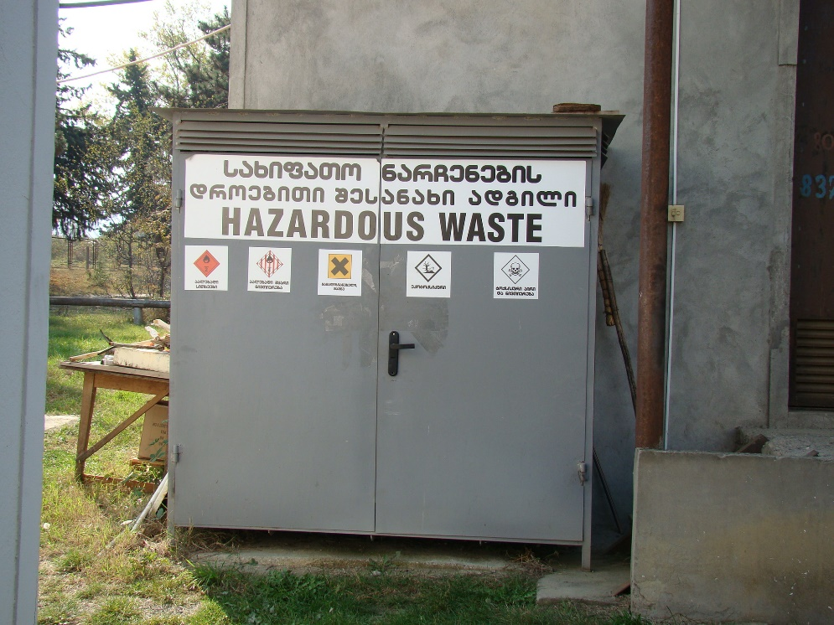
სურ. N 16 - სახიფათო ნარჩენების განთავსების უბანი

ატმოსფერული ჰაერის ხარისხი და მასზე ზემოქმედება
როგორც უკვე აღინიშნა, საპროექტო ტერიტორიაზე ამჟამად უკვე ფუნქციონირებს ავტო გაზგასამართი სადგური. აღნიშნული გაზგასამართი სადგურის ფუნქციონირებისთვის შპს ,,ნეოგაზს“ უკვე მომზადებული და საქართველოს გარემოს დაცვისა და სოფლის მეურნეობის სამინისტროსთან 2019 წელს შეთანხმებული აქვს კანონით დადგენილი ჰაერდაცვითი დოკუმენტაცია.
არსებული ობიექტიდან ატმოსფერულ ჰაერში გაფრქვევის სტაციონალურ წყაროებს წარმოადგენენ: თხევადი აირის მიღების და გაცემის წერტილები, ბუნებრივი აირის გაცემის წერტილები და ასევე კომპრესორები (კომპრესორების მექანიკური შეზეთვა).

არსებულ გაზგასამართ სადგურზე გაფრქვევის წყაროების დახასიათება
გაფრქვევები ბუნებრივი აირის გამართვის სვეტებიდან (გ-1, გ-2, გ-3 და გ-4)
როგორც უკვე აღინიშნა, ობიექტს გააჩნია ბუნებრივი აირის გამართვის 2 სვეტი, ჯამურად 4 „პისტოლეტით“. ოთხივე პისტოლეტი წარმოადგენს გაფრქვევის სტაციონალურ წყაროს და კვალიფიცირდება , როგორც: გ-1, გ-2, გ-3 და გ-4 წყაროები.
საწარმოდან გაფრქვეული ჰაერის ძირითადი დამაბინძურებელი ნივთიერებაა მეთანი, რომელიც წარმოადგენს აქ გამოყენებული ბუნებრივი საწვავი აირის შემადგენლობის 90 %-ზე მეტს.
ატმოსფერულ ჰაერში გაფრქვევის უმთავრესი წყაროა „პისტოლეტის“ განქრევის მილი, რომლიდანაც ხდება ავტოგაზგასამართი საკომპრესორო სადგურის გაწყობა-გამართვის სვეტის “პისტოლეტის” განქრევა. იგი საწვავი აირის გაფრქვევის ორგანიზებული წყაროა.
დეტალური გაანგარიშებები აღნიშნული წყაროების მიერ ემისიების გაფრქვევბთან დაკავშირებით მოცემულია სამინისტროსთან შეთანხმებულ ატმოსფერული ჰაერის დოკუმენტაციაში.
ჯამურად კი, ბუნებრივი აირის გასამართი ორივე სვეტის, ოთხივე „პისტოლეტიდან“ წლის განმავლობაში ატმოსფერულ ჰაერში გაიფრქვევა მეთანი და ეთილმერკაპტანი. მეთანის გაფრქვევის მაქსიმალური ერთჯერადი ემისია (გრ/წმ) შეადგენს 18 104-ს, ხოლო წლიური ემისია (ტ/წელ) 1,493-ს.
ეთილმერკაპტანის გაფრქვევის მაქსიმალური ერთჯერადი ემისია (გრ/წმ) შეადგენს 0,0004-ს, ხოლო მისი წლიური ემისია 0,000033-ს.
გაფრქვევები გაზის კომპრესორების მუშაობისას (გ-5)
გაზის კომპრესორების გამართული მუშაობისთვის საჭიროა მისი მექანიკური დეტალების შეზეთვა. შეზეთვის დროს ზეთის გარკვეული რაოდენობა ჩაედინება საკომპრესოროში მოწყობილ ზეთდამჭერში, ხოლო ნაწილი ორთქლდება. შესაბამისად, აორთქლების შედეგად წარმოიქმნება გაფრქვევის წყარო #5. გაფრქვევის წყარო #5-დან ემისიების სახით გაიფრქვევა:
- ნაჯერი ნახშირწყალბადები (C12-C19), რომლის მაქსიმალური ერთჯერადი ემისია (გრ/წმ) შეადგენს 0.04-ს, ხოლო წლიური ემისია (ტ/წელ) 0,475-ს.
ემისიები ზეთშემკრებიდან (გ-6)
ატმოსფერული ჰაერის დაბინძურების წყაროს წარმოადგენს ზეთდამჭერის სასუნთქი სარქველი, საიდანაც ატმოსფეროში გაიფრქვევა:
- ნაჯერი ნახშირწყალბადები (C12-C19), რომლის მაქსიმალური ერთჯერადი ემისია (გრ/წმ) შეადგენს 7.2 ·10⁻¹⁰-ს, ხოლო წლიური ემისია (ტ/წელ) 0.0000178-ს.
ემისიები თხევადი აირის რეზერვუარში ჩატვირთვისას (გ-7)
ობიექტზე შემოტანილი თხევადი გაზის რეზერვუარებში ჩატვირთვისას ადგილი აქვს ემისიების გამოყოფას. თხევადი გაზის ჩატუმბვა რეზერვუარში ჰერმეტულად ხორციელდება, თუმცა ემისიები გამოიყოფა გადატუმბვის დასრულების შემდეგ, რეზერვუარისა და ავტომანქანის შემაერთებელი შლანგის მოხსნისას.
ამრიგად, თხევადი გაზის რეზერვუარებში ჩატვირთვის დროს ადგილი აქვს შემდეგი დამაბინძურებელი ნივთიერებების გაფრქვევას:
- გოგირდწყალბადი, რომლის მაქსიმალური ერთჯერადი ემისია (გრ/წმ) შეადგენს 0,000955, ხოლო წლიური ემისია (ტ/წელ) 0.000000032-ს;
- ნაჯერი ნახშირწყალბადები (C1-C5), რომლის მაქსიმალური ერთჯერადი ემისია (გრ/წმ) შეადგენს 25,45692-ს, ხოლო წლიური ემისია (ტ/წელ) 0.000861462-ს;
- ამილენები, რომლის მაქსიმალური ერთჯერადი ემისია (გრ/წმ) შეადგენს 1,796958-ს, ხოლო წლიური ემისია (ტ/წელ) 0.000060809-ს;
- ეთილმერკაპტანი, რომლის მაქსიმალური ერთჯერადი ემისია (გრ/წმ) შეადგენს 0,005804-ს, ხოლო წლიური ემისია (ტ/წელ) 0.000000196-ს.
ემისიები თხევადი აირის სატუმბის მუშაობისას (გ-8)
ატმოსფეროში დამაბინძურებელი ნივთიერებების ემისია შესაძლებელია გავრცელდეს სატუმბი და საკომპრესორო მოწყობილობებიდან. თხევადი გაზის გადატუმბვები ხორციელდება ჰერმეტულად. ემისიას ადგილი აქვს მუშაობის პროცესში მხოლოდ ტუმბოს ჩობალური სამკვრივებლიდან, საიდანაც ადგილი აქვს შემდეგი დამაბინძურებელი ნივთიერებების გაფრქვევას:
- გოგირდწყალბადი, რომლის მაქსიმალური ერთჯერადი ემისია (გრ/წმ) შეადგენს 0,000002-ს, ხოლო წლიური ემისია (ტ/წელ) 0,000002-ს;
- ნაჯერი ნახშირწყალბადები (C1-C5), რომლის მაქსიმალური ერთჯერადი ემისია (გრ/წმ) შეადგენს 0.059500 -ს, ხოლო წლიური ემისია (ტ/წელ) 0.059500-ს;
- ამილენები, რომლის მაქსიმალური ერთჯერადი ემისია (გრ/წმ) შეადგენს 0,004200-ს, ხოლო წლიური ემისია (ტ/წელ) 0,004200-ს;
- ეთილმერკაპტანი რომლის მაქსიმალური ერთჯერადი ემისია (გრ/წმ) შეადგენს 0.000014 - ს, ხოლო წლიური ემისია (ტ/წელ) 0.000014 -ს.
ემისიები თხევადი აირის მანქანებში ჩატვირთვისას (გ-9, გ-10)
გარდა ზემოთ ჩამოთვლილისა, ემისიების გაფრქვევას ადგილი აქვს თხევადი აირის ავტომანქანებში ჩატვირთვისას.
თხევადი გაზის დისპენსერს გააჩნია ორი „პისტოლეტი“. შესაძლებელია 2 ავტომანქანის ბალონის ერთდროულად შევსება (გ-9, გ-10). მაქსიმალური ერთჯერადი გაფრქვევა იდენტურია ხოლო ტ/წელი გაყოფილია ორზე. თხევადი აირის მანქანებში ჩატვირთვისას ადგილი ექნება შემდეგი დამაბინძურებელი ნივთიერებების გაფრქვევას:
- გოგირდწყალბადი, რომლის მაქსიმალური ერთჯერადი ემისია (გრ/წმ) შეადგენს 0,0000209-ს, ხოლო წლიური ემისია (ტ/წელ) 0,0000001-ს;
- ნაჯერი ნახშირწყალბადები (C1-C5), რომლის მაქსიმალური ერთჯერადი ემისია (გრ/წმ) შეადგენს 0.5581704 -ს, ხოლო წლიური ემისია (ტ/წელ) 0.0023028-ს;
- ამილენები, რომლის მაქსიმალური ერთჯერადი ემისია (გრ/წმ) შეადგენს 0.0394003 -ს, ხოლო წლიური ემისია (ტ/წელ) 0.0001625-ს;
- ეთილმერკაპტანი რომლის მაქსიმალური ერთჯერადი ემისია (გრ/წმ) შეადგენს 0.0001273 - ს, ხოლო წლიური ემისია (ტ/წელ) 0.0000005-ს.
სულ წლის განმავლობაში ავტოგაზგასამართი სადგურის ფუნქციონირების შედეგად გაფრქვეული მავნე ნივთიერებების სახეობების და რაოდენობა მოცემულია ცხრილში N3.

ცხრილი N 3 - ატომოფერულ ჰაერში გაფრქვეული მავნე ნივთიერებები
N | მავნე ნივთიერების დასახელება | სულ გაფრქვეულ მავნე ნივთიერებათა რაოდენობა
1 | გოგირდწყალბადი | 0.000002232
2 | მეთანი | 5.97432
3 | ნაჯერი ნახშირწყალბადები C1-C5 | 0.064967062
4 | ამილენები | 0.004585809
5 | ეთილმერკაპტანი | 0.000147196
6 | ნაჯერი ნახშირწყალბადები C12-C19 | 0.4750178

ნავთობპროდუქტების რეზერვუარების და სვეტწერტილების დამატების შემთხვევაში არსებულ გაფრქვევას დაემატება ემისიები ნავთობპროდუქტების მიღება-გაცემისას. აღნიშნულის შესახებ ინფორმაცია მოცემულია შესაბამის თავში.

ემისიების სახეები და რაოდენობები დაგეგმილი ნავთობროდუქტების რეზერვუარის და გაცემის წერტილების ფუნქციონირებისას
საქმიანობის სპეციფიკიდან გამომდინარე, მოსალოდნელია ისეთი მავნე ნივთიერებების გამოყოფა, როგორიცაა: ნაჯერი და უჯერი ნახშირწყალბადები, ბენზოლი, ქსილოლი, ამილენი, ტულუოლი და ეთილბენზოლი.
ობიექტზე არსებულ გაფრქვევის წყაროებს დაემატება გაფრქვევები საწვავის მიღებისას და გაცემისას, კერძოდ, ავტომანქანების ბაკში ჩასხმისას. შესაბამისად, წარმოიქმნება გაფრქვევის შემდეგი წყაროები:
- ემისიები რეზერვუარებში დიზელის საწვავის მიღება-შენახვისას (გ-11);
- ემისიები დიზელის საწვავის გაცემისას (ავტომანქანებში ჩატვირთვისას) (გ-12);
- ემისიები ბენზინის საწვავის მიღება-შენახვისას (გ-13, გ-14, გ-15);
- ემისიები ბანზინის საწვავის გაცემისას/ავტომანქანებში ჩატვირთვისას (გ-16, გ-17, გ-18);
აღნიშნული გაფრქვევის წყაროებიდან წლის განმავლობაში, ატმოსფერულ ჰაერში გაფრქვეულ მავნე ნივთიერებათა რაოდენობები მოცემულია ცხრილი N4.
ცხრილი N 4 - ატმოსფერულ ჰაერში გაფრქვეული მავნე ნივთიერებები
მავნე ნივთიერებათა |  | სულ ატმოსფერულ ჰაერში გაფრქვეულ მავნე ნივთიერებათა რაოდენობა ტ/წელ
კოდი | დასახელება
501 | ამილენი | 0,102
627 | ეთილბენზოლი | 0,00206
415 | ნაჯ, ნახშირწყ,C₁ – C₅ | 3,070
416 | ნაჯ, ნახშირწყ,C₆ – C₁₀ | 0,747
602 | ბენზოლი, C₆H₆ | 0,080
616 | ქსილოლი | 0,0062
621 | ტოლუოლი | 0,059
2754 | ნაჯ,ნახშირწყ,C₁₂ – C₁₉ | 0,010
333 | გოგირდწყალბადი | 0,00002

ავტო გაზგასამართ სადგურზე, ნავთობპროდუქტების წერტილების დამატების შემთხვევაში ობიექტიდან სულ წლის განმავლობაში, ატმოსფერულ ჰაერში გაფრქვეული მავნე ნივთიერებების შესახებ ინფორმაცია მოცემულია ცხრილში N5, ხოლო სიტუაციური რუკა გაფრქვევის წყაროების მითითებით წარმოდგენილია დანართის სახით (დანართი N2).
მიღებული ანალიზის შედეგებით ობიექტიდან წლის განმავლობაში გაფრქვეული მავნე ნივთიერებების რაოდენობა უმნიშვნელოა და კანონით დადგენილ ნორმებზე გადაჭარბებას არ გამოიწვევს. ამასთან, დასახლებულ პუნქტთან მიმართებაში, მოსახლეობის 360 მეტრიანი დაშორების გათვალისწინებით ობიექტის ფუნქციონირებით გამოწვეული ზემოქმედება მოსალოდნელი არ არის.
ამასთანავე, ნავთობპროდუქტების გაცემის წერტილების დამატების შემთხვევაში მომზადებული და საქართველოს გარემოს დაცვისა და სოფლის მეურნეობის სამინისტროში შესათანხმებლად წარდგენილი იქნება ,,ობიექტის მიერ ატმოსფერულ ჰაერში გაფრქვეულ მავნე ნივთიერებათა ინვენტარიზაციის ტექნიკური ანგარიში“, სადაც გათვალისწინებული იქნება ობიექტის ჯამური გაფრქვევები და დეტალური ინფორმაცია გაფრქვევის გაანგარიშების შესახებ.

ცხრილი N 5 - ატმოსფერულ ჰაერში გაფრქვეული მავნე ნივთიერებები
N | მავნე ნივთიერების დასახელება | სულ გაფრქვეულ მავნე ნივთიერებათა რაოდენობა
1 | გოგირდწყალბადი | 0.000022232
2 | მეთანი | 5.97432
3 | ნაჯერი ნახშირწყალბადები C1-C5 | 3.134967062
4 | ამილენები | 0.106585809
5 | ეთილმერკაპტანი | 0.000147196
6 | ნაჯერი ნახშირწყალბადები C12-C19 | 0.4850178
7 | ტოლუოლი | 0,059
8 | ნაჯ, ნახშირწყ,C₆ – C₁₀ | 0,747
9 | ბენზოლი, C₆H₆ | 0,080
10 | ქსილოლი | 0,0062
11 | ეთილბენზოლი | 0,00206

კუმულაციური ზემოქმედება
კუმულაციური ზემოქმედების შეფასების მთავარი მიზანია პროექტის განხორციელებით მოსალოდნელი ზემოქმედების ისეთი სახეების იდენტიფიცირება, რომლებიც როგორც ცალკე აღებული, არ იქნება მასშტაბური ხასიათის, მაგრამ სხვა - არსებული, მიმდინარე თუ პერსპექტიული პროექტების განხორციელებით მოსალოდნელ, მსგავსი სახის ზემოქმედებასთან ერთად საგულისხმოა.
ობიექტის ექსპლუატაციის პროცესში, საქმიანობის სპეციფიკიდან გამომდინარე, კუმულაციური ზემოქმედების ერთადერთ საგულისხმო სახედ უნდა მივიჩნიოთ ატმოსფერულ ჰაერზე მავნე ნივთიერებებისა და ხმაურის გავრცელება, კერძოდ ობიექტისა და მის მიმდებარედ არსებული საწარმოების (ასეთის არსებობის შემთხვევაში) ერთდროული ფუნქციონირების შედეგად გამოწვეული ჯამური ზეგავლენა გარემოს სხვადასხვა რეცეპტორებზე.
თუმცა, ამ ეტაპზე, ობიექტის უშუალო გავლენის ზონაში (300 მეტრიან რადიუსში) სხვა საწარმოო ან/და მსგავსი ტიპის საწვავ გასამართი ობიექტები არ მდებარეობს და ასევე არ მიმდინარეობს რაიმე სახის საწარმოო ობიექტის მოწყობის პროცესი, შესაბამისად, ობიექტის ფუნქციონირება კუმულაციურ ზემოქმედებას არ გამოიწვევს.
ამასთან, როგორც უკვე აღინიშნა, ობიექტი მდებარეობს საავტომობილო გზასთან, რომელიც წარმოადგენს ადგილობრივ და საქალაქთაშორისო დანიშნულების გზას და გამოირჩევა ინტენსიური მიმოსვლით, რაც თავისთავად ხმაურის და მტვრის წარმოქმნასთან არის დაკავშირებული. თუმცა, ობიექტის ტერიტორიაზე წარმოქმნილი ხმაური და ასევე გაფქრვეული მავნე ნივთიერებები გზასთან მიმართებაში უმნიშვნელო ხასიათისაა და კანონით დადგენილი ნორმების გადაჭარბებას ადგილი არ ექნება.

დანართი 1 - მიწის ნაკვეთის ამონაწერი საჯარო რეესტრიდან

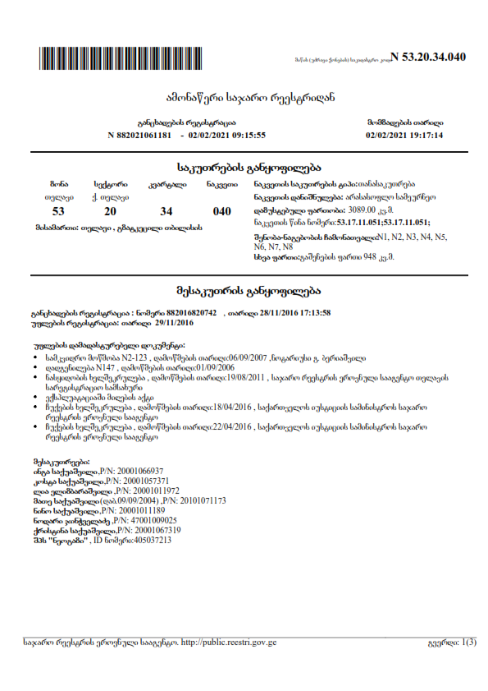

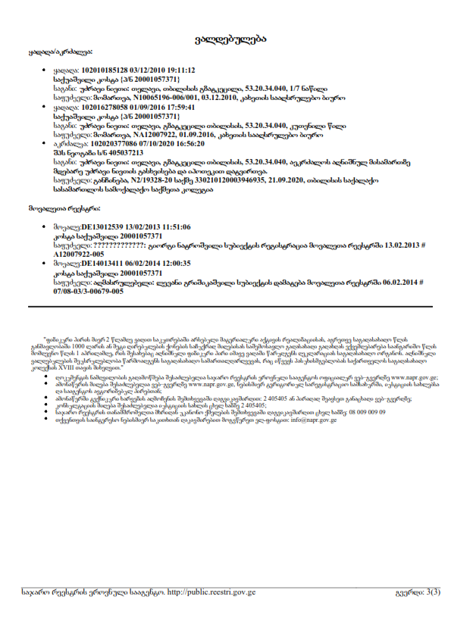

დანართი 2 - საწარმოს განთავსების სიტუაციური გეგმა გაფრქვევის წერტილების მითითებით
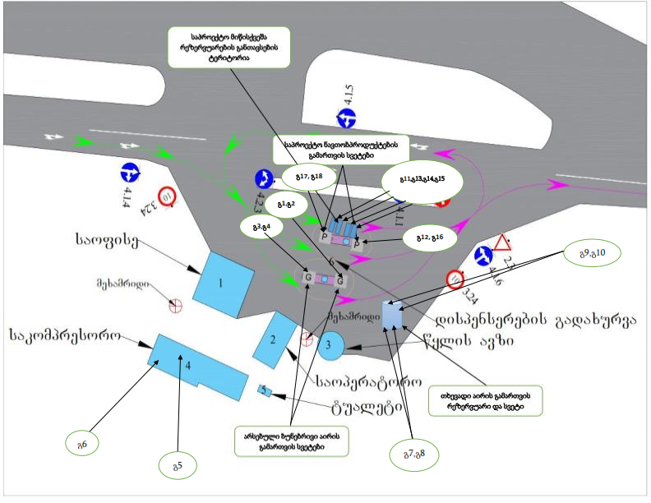

დანართი 3 - ობიექტის გენ. გეგმა
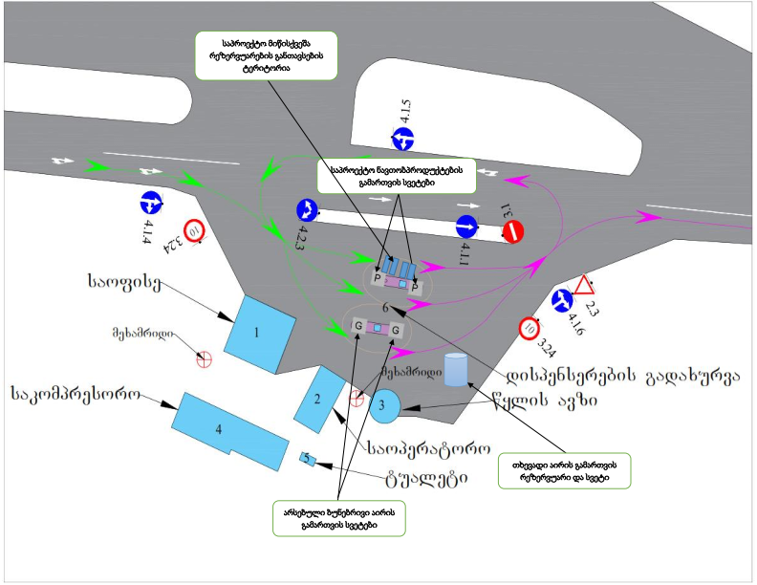

დანართი 4 - ობიექტის სიტუაციური რუკა მანძილების მითითებით
